


低压电器
焊接质量检测技术

上海思为仪器制造有限公司
September.18th,2018

超声检测的基本原理

www.shsiwi.com.cn 2

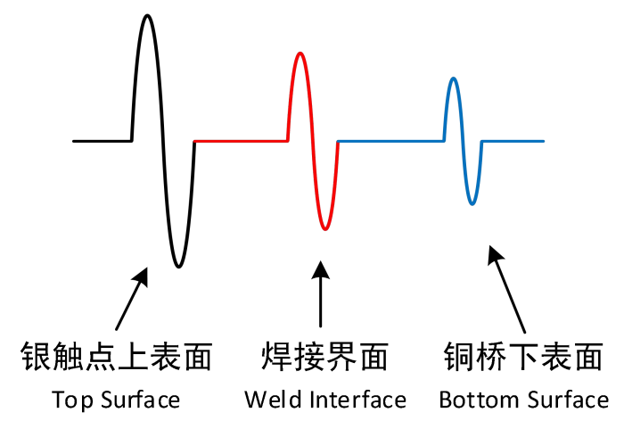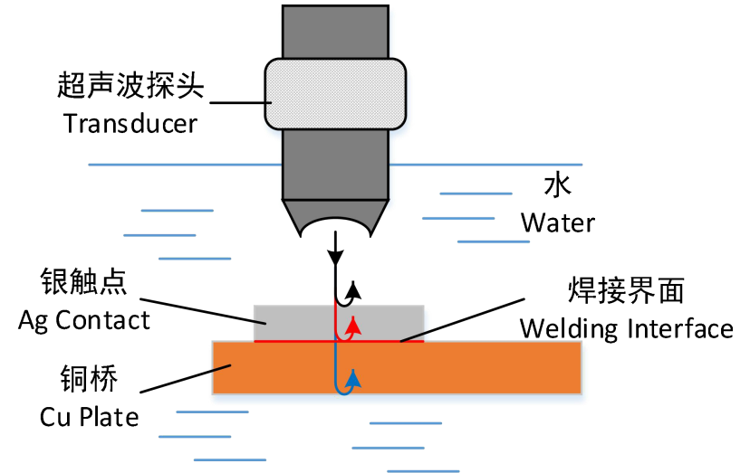电触点焊接质量超声无损检测的基本原理
www.shsiwi.com
3
04
计算机处理电信号，显示波形或图像
01
超声波探头产生超声波脉冲，通过耦合介质（水）到达被测工件
02
由于声阻的不同，在各种物质的交界处产生反射回波和透射波

03
超声波探头接收反射回波，并转换成电信号

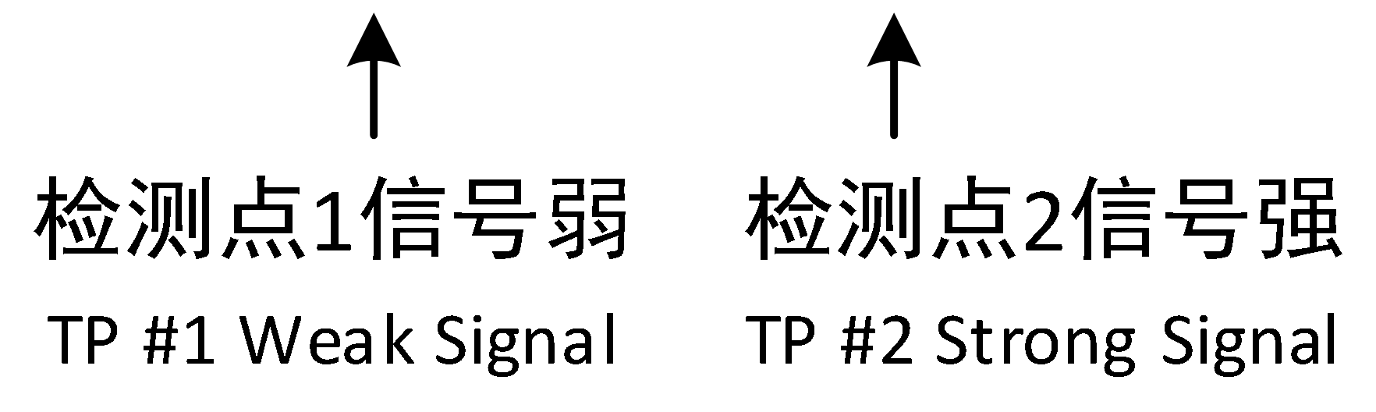
www.shsiwi.com.cn
4
良好状态与缺陷状态

焊接界面均匀致密，反射强度很弱，电信号的幅值很小
01
良好状态 —— 检测点1

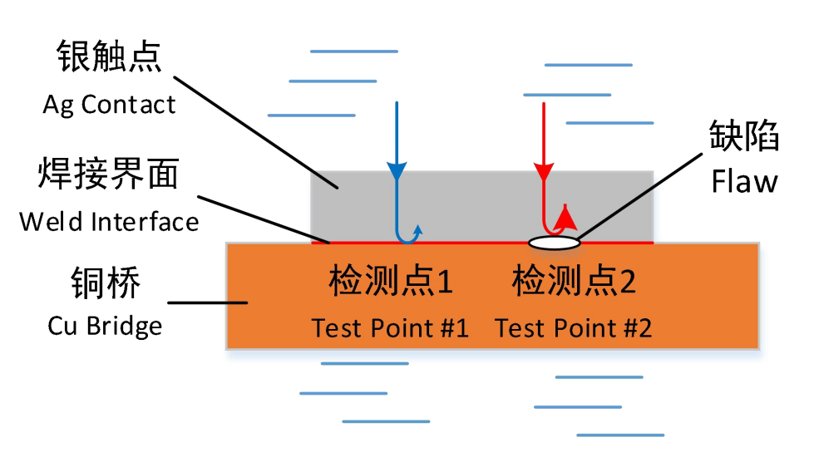

焊接界面存在分层、气泡等缺陷，反射强度很强， 电信号的幅值很大
02
缺陷状态 —— 检测点2

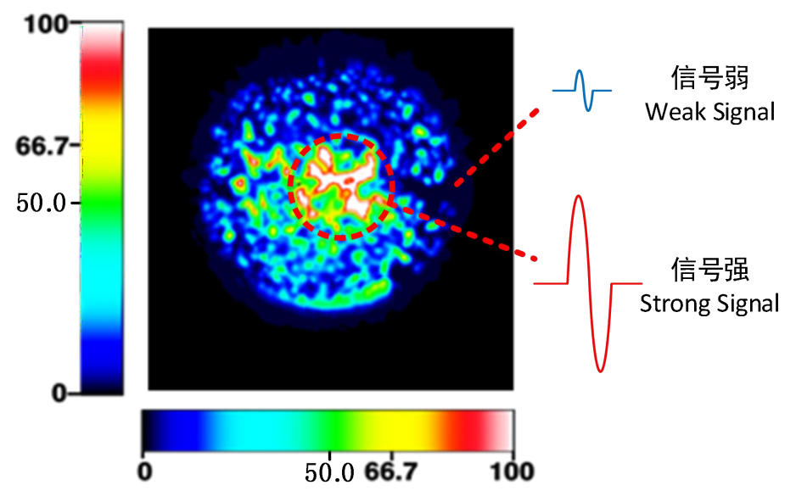
www.shsiwi.com .cn
5

2. 将所有反射回波信号合并，得到高分辨率的超声扫描图像

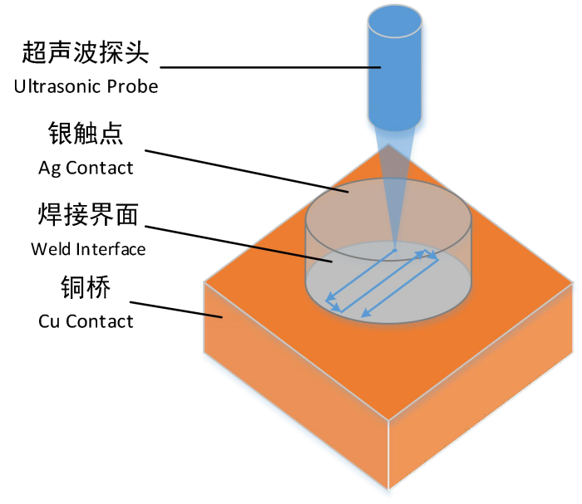
焊接界面的扫描

1. 超声检测设备沿着S形轨迹，对焊接界面逐点扫描

超声显微镜与相控阵超声的差异

www.shsiwi.com.cn 6

超声显微镜

- 放大倍数高，聚焦直径在
优点 0.01mm~0.1mm
- 适于测量中小厚度工件：0.01 ~ 30mm
- 国家二级检查员可操作
- 有国家/行业标准可依
- 可以自动对焦

- 工件需要泡在水里，才能实现检测
缺点
- 固定焦距，每次扫查前需要对焦
- 需用S型往复扫查，效率不高
- 只能在垂直方向检测
www.shsiwi.com
7

相控阵超声
- 放大倍数低，聚焦直径在5mm~10mm
- 适于测量大中厚度工件：＞5mm
- 在扇扫时可实现实时测试效果
- 垂直方向、倾斜方向都可以检测
- 按照一定的对焦法则人工对焦

- 没有相关的标准，还需通过常规模式进行评判
- 较高的工件表面要求
- 需要对操作者进行培训

